OBAVIJEST ZA POTROŠAČE
Opoziv proizvoda
TARTEX MARKTGEMUESE BIO (namaz) ŠPINAT, PINJOL 135 g,

Državni inspektorat Republike Hrvatske obavještava potrošače o opozivu proizvoda TARTEX MARKTGEMUESE BIO (namaz) ŠPINAT, PINJOL 135g, oznaka barkoda: 4005514040982, rokova trajanja 03.02.2024. i 23.06.2024., zbog mogućnosti prisustva stranog tijela (metal) u proizvodu.
Proizvod nije u skladu s Uredbom (EZ) br. 178/2002 Europskog parlamenta i Vijeća o utvrđivanju općih načela i uvjeta zakona o hrani, osnivanju Europske agencije za sigurnost hrane te utvrđivanju postupaka u područjima sigurnosti hrane.
Detaljniji podaci o opozivu proizvoda dostupni su na web stranicama subjekta u poslovanju s hranom: https://www.mueller.hr/aktualno/povlacenje-proizvoda/

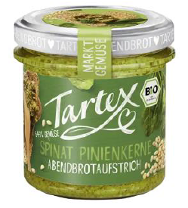

Podaci o proizvodu

Proizvođač: Allos Hof-Manufaktur GmbH, Njemačka
Stavlja na tržište: Müller trgovina Zagreb d.o.o., Zagreb
Podrijetlo proizvoda: Njemačka

Obavijest se odnosi isključivo na gore navedeni proizvod

